Veröffentlichung

# Beschreibung

Wollten Sie jemals ihren Schlaf genauer überwachen? Mit dieser App können Sie ganz einfach ihre Schlaff Zeit und die Durchschnittliche Zeit, um die Sie ins Bett gehen und Aufwachen auslesen. Sobald Sie ihr Smartphone am Abend zum Aufladen einstecken wird die Zeit aufgenommen bis Sie ihr Smartphone am morgen wieder zu sich nehmen.

Zusätzlich ist die App ist sehr minimalistisch designt und somit sehr einfach zu bedienen.

# Icon

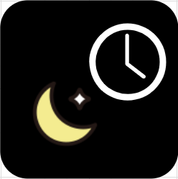

# Screenshots aus der App

